NOM : ……………………………… Prénom : ……………………………… 6° ……
Comparaison de nombres
Séquence 6 — Niveau 6e
Objectifs du chapitre :
• C1 : Repérer et placer un nombre sur une demi-droite graduée.
• C2 : Comparer deux nombres entiers ou décimaux.
• C3 : Ranger des nombres dans l’ordre croissant ou décroissant.
• C4 : Encadrer un nombre, intercaler un nombre entre deux nombres.
(O) obligatoire (R) répétition (A) approfondissement
C1 : Repérer et placer un nombre sur une demi-droite graduée

Activité 1 : Le dragon et la ligne de tir
Un dragon lance des boules de feu sur une tour. Le but du jeu est d’intercepter les boules de feu en moins de 3 secondes. Quand un joueur intercepte une boule, son temps est marqué sur la ligne de tir, graduée en secondes.
1. Nina intercepte la boule en 1 seconde et 7 dixièmes ; Lily en 9 dixièmes de seconde ; Cali en 2 secondes et 3 dixièmes ; Eneko en 2 secondes et 4 dixièmes. Place sur la ligne de tir le temps de chaque joueur (N pour Nina, L pour Lily…).
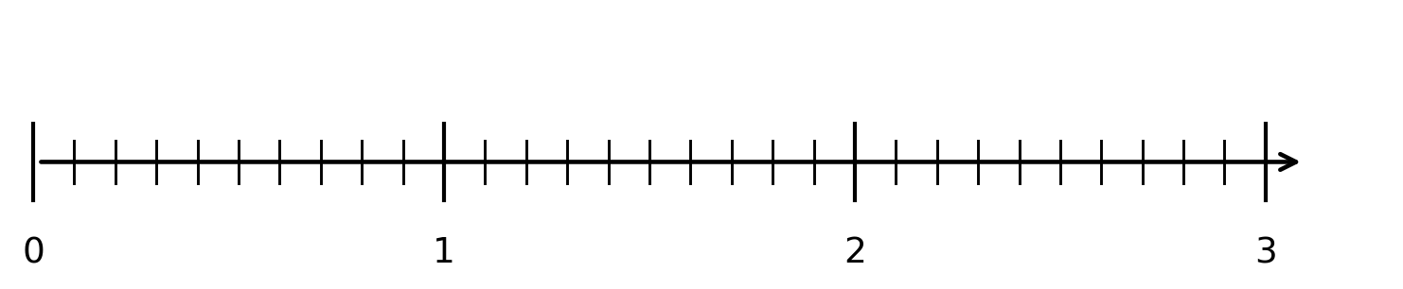
2. Complète le tableau des scores d’autres joueurs.
Joueur | En lettres | Écriture décimale | Fraction décimale
Tom | 2 secondes et 8 dixièmes
Léa |  | 1,2 s
Max |  |  | 26/10 s
Inès |  | 0,5 s
3. Jules et Zoé ont tous les deux intercepté la boule entre 2,3 et 2,4 secondes. Pour se départager, ils utilisent la loupe du jeu, qui grossit dix fois la ligne de tir. Donne le temps de Jules et celui de Zoé. Qui est le plus rapide ?
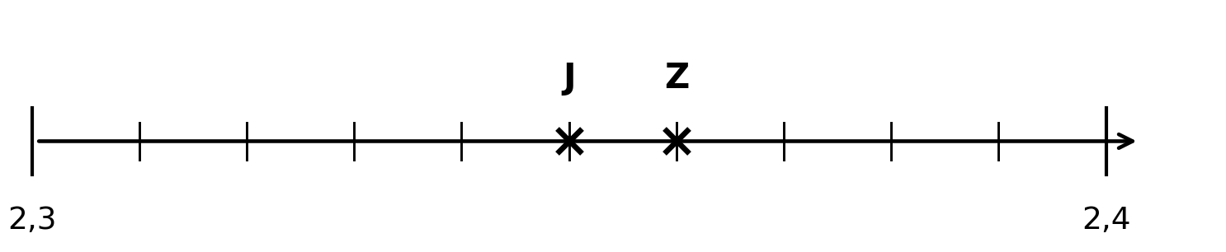
………………………………………………………………………………………………………………
………………………………………………………………………………………………………………
4. On grossit encore dix fois le segment [JZ] : la marque de Gilles apparaît. Donne son temps. A-t-il été plus rapide que Zoé ? que Jules ?
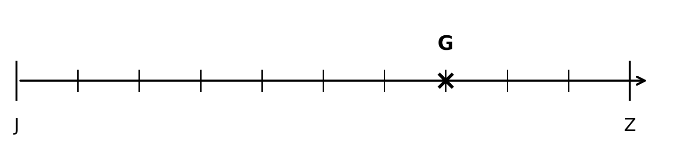
………………………………………………………………………………………………………………
………………………………………………………………………………………………………………
5. Qui est le meilleur joueur de la partie ?
………………………………………………………………………………………………………………

À retenir :
……………………………………………………………………………………………………………
……………………………………………………………………………………………………………
……………………………………………………………………………………………………………
……………………………………………………………………………………………………………
……………………………………………………………………………………………………………

1 (O) Voici une demi-droite graduée.
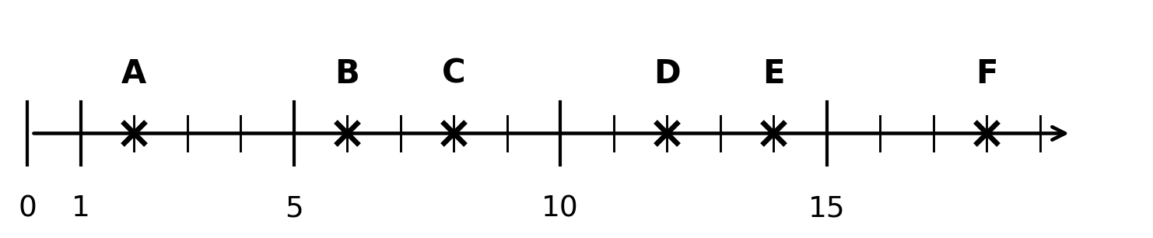
a. Donne les abscisses des points A, B, C, D, E et F.
A(……) B(……) C(……) D(……) E(……) F(……)
b. Place les points G(3), H(9), I(17), J(4,5), K(16,5) et L(0,5).
2 (O) Sur chaque demi-droite, donne les abscisses des points A, B et C.
a.
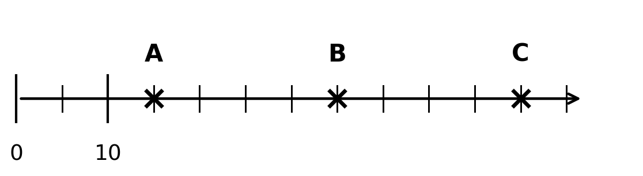
A(……) B(……) C(……)
b.
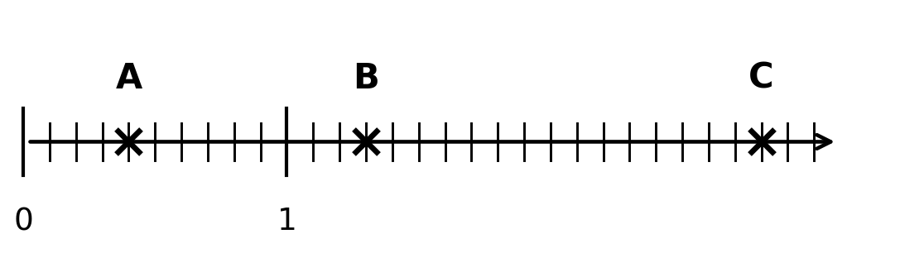
A(……) B(……) C(……)
c.
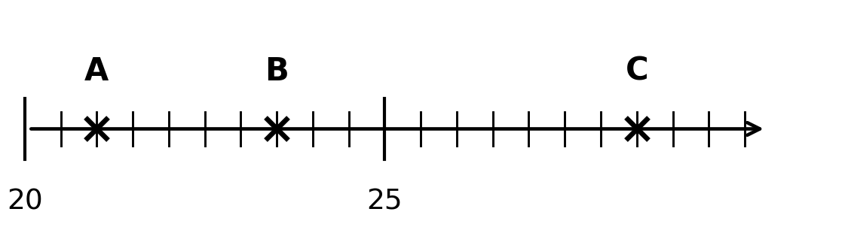
A(……) B(……) C(……)
3 (O) a. Donne les abscisses des points A, B, C et D. b. Place les points E(0,5) et F(4).
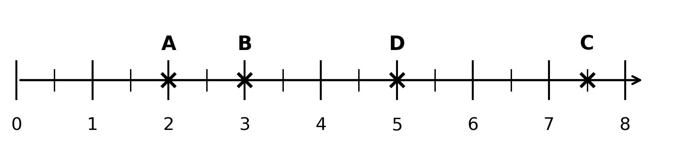
A(……) B(……) C(……) D(……)
4 (A) Voici une demi-droite graduée.
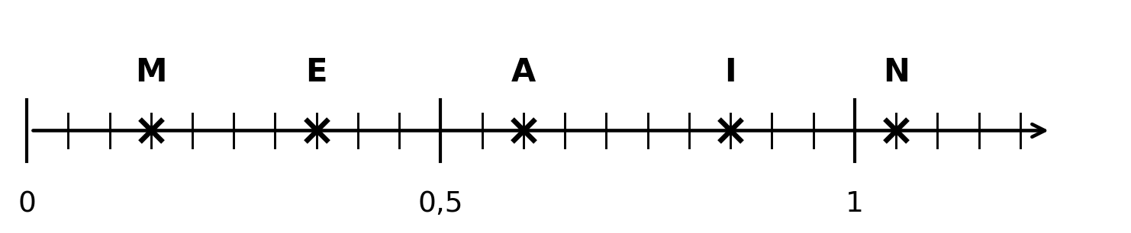
a. Donne les abscisses des points M, E, A, I et N.
M(……) E(……) A(……) I(……) N(……)
b. Place les points T(0,9), R(0,75), O(1,1), U(0,2) et S(0,45).
c. Range les dix abscisses dans l’ordre croissant.
………………………………………………………………………………………………………………
d. Parmi ces dix abscisses, lesquelles sont comprises entre 0,5 et 1 ?
………………………………………………………………………………………………………………
5 (A) Sur chaque demi-droite, le point est au milieu des deux graduations qui l’entourent. Donne son abscisse en expliquant.
a.
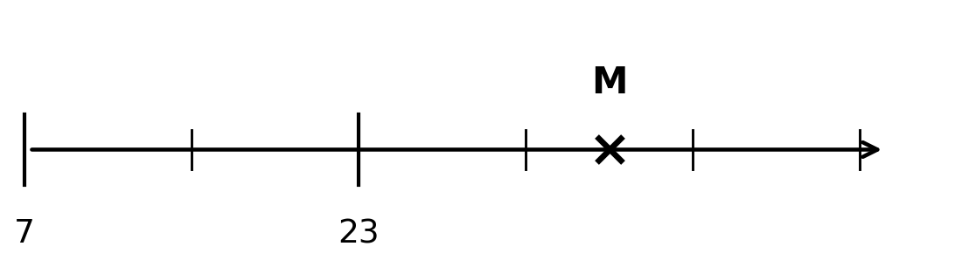
………………………………………………………………………………………………………………
………………………………………………………………………………………………………………
b.
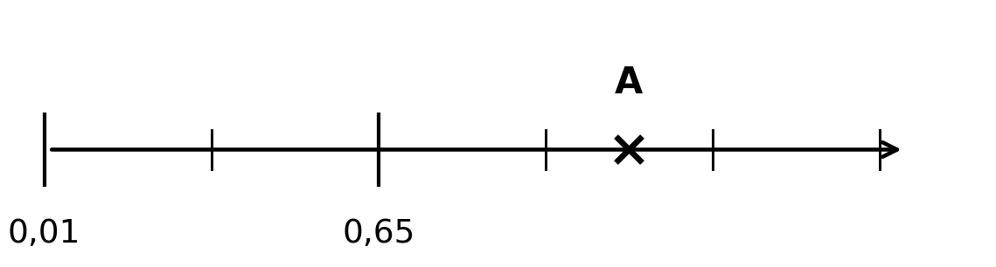
………………………………………………………………………………………………………………
………………………………………………………………………………………………………………
6 (A) Sur la demi-droite graduée ci-dessous, place les points E, R, U, S, P d’abscisses respectives 6 ; 8 ; 2 ; 1 ; 3,5. Quel mot apparaît en lisant les lettres de gauche à droite ?
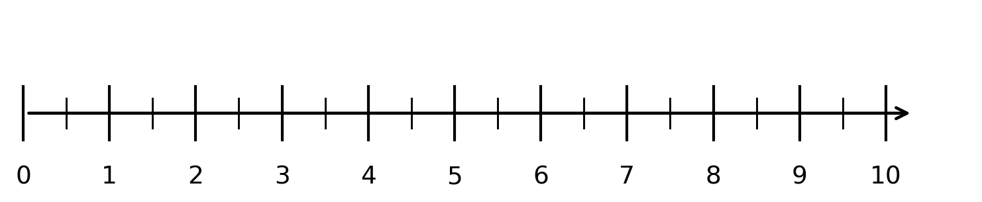
………………………………………………………………………………………………………………

C2 : Comparer deux nombres entiers ou décimaux

Activité 2 : Qui a raison ?
Quatre élèves donnent leur avis. Pour chacun, dis si c’est vrai ou faux, et explique.
Léo : « 2,15 > 2,9 car 15 > 9. »
………………………………………………………………………………………………………………
Sarah : « 3,4 = 3,40 car on peut ajouter un zéro à la fin de la partie décimale. »
………………………………………………………………………………………………………………
Hugo : « 12,05 < 9,99 car 5 < 9. »
………………………………………………………………………………………………………………
Inès : « 0,7 > 0,65 car 7 dixièmes, c’est plus que 6 dixièmes. »
………………………………………………………………………………………………………………
Écris une méthode pour comparer deux nombres décimaux.
………………………………………………………………………………………………………………
………………………………………………………………………………………………………………

À retenir :
……………………………………………………………………………………………………………
……………………………………………………………………………………………………………
……………………………………………………………………………………………………………
……………………………………………………………………………………………………………
……………………………………………………………………………………………………………

7 (O) Entoure le plus grand des deux nombres.
a. 89 765 et 89 675 | b. 4 187,2 et 418,72
c. 25,24 et 25,42 | d. 53,13 et 53,103
e. 103,5 et 105,3 | f. 19,56 et 19,6
g. 150,45 et 150,5 | h. 0,086 et 0,0806
i. 12,3 et 12,03 | j. 19,99 et 20,01
8 (O) Complète avec < ou >.
a. 74 …… 47 | b. 3 574 …… 3 576 | c. 023 …… 320 | d. 0 …… 5 | e. 9 789 …… 9 798
f. 12 448 …… 0 | g. 099 …… 100 | h. 71 …… 170 | i. 97 365 …… 97 635 | j. 0505 …… 5050
9 (O) Complète avec <, > ou =.
a. 46,35 …… 35,46 | b. 5,11 …… 5,021 | c. 0,11 …… 0,110 | d. 0,506 …… 0,65
e. 15,02 …… 15,2 | f. 8,705 …… 8,507 | g. 0,013 …… 0,12 | h. 4,210 …… 4,21
10 (O) Entoure en vert les nombres plus grands que 8,5 et en bleu les nombres plus petits que 8,5.
8,7 8,4 8,45 8,55 8,3 8,6 8,09
11 (R) Complète avec <, > ou =.
a. 18 …… 81 | b. 0,086 …… 0,806 | c. 7,2 …… 7,200 | d. 5,11 …… 5,102
e. 26,58 …… 26,64 | f. 16 …… 14,9 | g. 22 …… 35 | h. 19 …… 21
12 (A) Certains chiffres sont cachés par ■. Complète quand même avec < ou >.
a. 19,8 …… 2■,1 | b. 0,0■ …… 0,102 | c. 8,7■4 …… 8,70
d. 5,101 …… 5,1■2 | e. 17,2 …… 17,1■ | f. ■,56 …… 0,5
13 (A) Lilou passe son ASSR. Un panneau à l’entrée d’un parking indique une hauteur maximale de 1,80 m. Avec quel(s) véhicule(s) peut-elle entrer ? A : 1,7 m B : 1,75 m C : 1,85 m
………………………………………………………………………………………………………………
14 (A) Le nombre 23,78 est compris entre… Léana : « 20 et 25 » ; Théo : « 10 et 23,08 » ; Killian : « 23,8 et 24 » ; Cléa : « 23,7 et 23,8 ». Qui a raison ? Qui est le plus précis ?
………………………………………………………………………………………………………………
………………………………………………………………………………………………………………

C3 : Ranger des nombres dans l’ordre croissant ou décroissant

Activité 3 : Le concours de saut en longueur
Voici les résultats du concours de saut en longueur de la classe :
Emma | Noah | Lina | Adam | Chloé | Yanis
3,5 m | 3,48 m | 3,6 m | 3,09 m | 3,55 m | 3,508 m
1. Qui monte sur le podium (les trois meilleurs) ?
………………………………………………………………………………………………………………
2. Range toutes les longueurs du plus petit au plus grand, en utilisant le signe <.
………………………………………………………………………………………………………………
3. Range-les maintenant du plus grand au plus petit, en utilisant le signe >.
………………………………………………………………………………………………………………
4. Au second essai, Adam saute 3,1 m. Change-t-il de place ?
………………………………………………………………………………………………………………

À retenir :
……………………………………………………………………………………………………………
……………………………………………………………………………………………………………
……………………………………………………………………………………………………………

15 (O) a. Range dans l’ordre croissant : 26 014 ; 26 140 ; 26 104 ; 26 410 ; 26 401
………………………………………………………………………………………………………………
b. Range dans l’ordre décroissant : 37,7 ; 37,37 ; 3,773 ; 7,373 ; 73,37
………………………………………………………………………………………………………………
16 (O) Écris ces nombres en chiffres, puis range-les dans l’ordre décroissant.
① 89 503 129
② Quatre-vingt-neuf-millions-cinq-cent-trois-mille-cent-trente-neuf
③ 8 × 10 000 000 + 9 × 1 000 000 + 5 × 10 000 + 3 × 1 000 + 1 × 100 + 2 × 10 + 9 × 1
④ Huit dizaines de millions, neuf millions, cinq centaines de milliers, trois dizaines de milliers, une centaine, deux dizaines et neuf unités
………………………………………………………………………………………………………………
………………………………………………………………………………………………………………
17 (R) a. Range dans l’ordre croissant : 8,609 ; 7,98 ; 8,55 ; 7,898 ; 8,5
………………………………………………………………………………………………………………
b. Range dans l’ordre décroissant : 9,25 ; 9,245 ; 9,15 ; 9,05 ; 9,6
………………………………………………………………………………………………………………
18 (R) a. Range dans l’ordre croissant : 1 ; 11,1 ; 11,01 ; 1,01 ; 10,01 ; 10,1 ; 10 ; 0,11
………………………………………………………………………………………………………………
b. Range dans l’ordre décroissant : 9 ; 9,99 ; 99,09 ; 9,09 ; 90,09 ; 90,9 ; 90
………………………………………………………………………………………………………………
19 (O) Voici les prix au kilogramme de quelques fruits bio. Range ces prix dans l’ordre croissant.
Fruit | Pamplemousse | Citron | Orange | Pomme Royal Gala | Pomme Golden
Prix au kg | 3,76 € | 3,97 € | 3,59 € | 2,51 € | 2,58 €
………………………………………………………………………………………………………………
20 (A) Ce tableau donne le nombre de visiteurs (en millions) de quelques sites parisiens en 2014.
Tour Eiffel | Arc de Triomphe | Musée du Louvre | Cité des sciences | Tour Montparnasse
7,097 | 1,751 | 9,13 | 2,327 | 1,169
a. Range ces sites du plus visité au moins visité. b. Dans le tableau, les sites sont-ils rangés dans l’ordre croissant ou décroissant ?
………………………………………………………………………………………………………………
………………………………………………………………………………………………………………
21 (A) Voici les recettes, en milliards de dollars, de films à succès (l’inflation est prise en compte).
Film | Recette | Film | Recette
Autant en emporte le vent (1939) | 3,728 | Le Roi Lion (1994) | 0,968
Avatar (2009) | 3,273 | Moi, moche et méchant 2 (2013) | 0,97
Harry Potter à l’école des sorciers (2001) | 0,978 | Star Wars, épisode IV (1977) | 3,061
Harry Potter et les reliques de la mort 2 (2011) | 1,341 | Titanic (1997) | 3,1
Jurassic World (2015) | 1,67
1. Écris en dollars la recette de Jurassic World. 2. Quels films ont fait moins d’un milliard de dollars ? Comment les repère-t-on facilement ? 3. Range les films dans l’ordre croissant de leur recette.
………………………………………………………………………………………………………………
………………………………………………………………………………………………………………
………………………………………………………………………………………………………………
22 (A) Range ces objets du plus court au plus long : un stylo de 12,5 cm, un pinceau de 17 cm, un crayon de 110 mm et un compas de 12,47 cm.
………………………………………………………………………………………………………………

C4 : Encadrer un nombre, intercaler un nombre entre deux nombres

Activité 4 : Le juste prix
Dans un jeu télévisé, le prix d’un objet est caché : il vaut 12,47 €. Trois candidats proposent un encadrement.
Mehdi : « entre 12 € et 13 € » Julie : « entre 12,4 € et 12,5 € » Paul : « entre 12,46 € et 12,48 € »
1. Écris chaque proposition avec les signes <. Ont-ils tous raison ? Quelle proposition est la plus précise ?
………………………………………………………………………………………………………………
………………………………………………………………………………………………………………
………………………………………………………………………………………………………………
2. Propose un prix compris entre 12,4 € et 12,5 €, puis un prix compris entre 12,47 € et 12,48 €.
………………………………………………………………………………………………………………
………………………………………………………………………………………………………………
3. Peut-on toujours trouver un nombre entre deux nombres décimaux différents ? Et un nombre entier entre 12 et 13 ?
………………………………………………………………………………………………………………
………………………………………………………………………………………………………………

À retenir :
……………………………………………………………………………………………………………
……………………………………………………………………………………………………………
……………………………………………………………………………………………………………
……………………………………………………………………………………………………………
……………………………………………………………………………………………………………

23 (O) Encadre chaque nombre entre deux nombres entiers consécutifs.
a. ………… < 4,5 < ………… | b. ………… < 71,06 < ………… | c. ………… < 0,07 < …………
d. ………… < 4,0999 < ………… | e. ………… < 1,000001 < …………
24 (O) Encadre chaque nombre au dixième.
a. ………… < 7,72 < ………… | b. ………… < 11,539 < …………
c. ………… < 0,11 < ………… | d. ………… < 13,14 < …………
25 (O) Intercale un nombre décimal (plusieurs réponses sont possibles).
a. 15 < ………… < 16 | b. 10,5 < ………… < 10,7 | c. 15,8 < ………… < 15,9
d. 0 < ………… < 0,5 | e. 3,9 < ………… < 4 | f. 1,56 < ………… < 1,561
26 (O) a. Entoure les nombres compris entre 4,2 et 4,5 : 4,4 4,26 4,19 4,51 4,99 4,30 4,201
b. Entoure les nombres compris entre 7,3 et 7,35 : 7,39 7,4 7,34 7,31 7,237 7,365 7,349
27 (O) Voici trois nombres : x = 3,005 ; y = 3,25 ; z = 3,101. Écris chaque nombre dans l’encadrement qui convient.
3,2 < ………… < 3,3 | 3,1 < ………… < 3,2 | 3 < ………… < 3,1
28 (O) a. Encadre 7 808 230 156 au million. b. Encadre 38 390 163 au millier. c. Encadre 5 372 à la centaine.
………………………………………………………………………………………………………………
………………………………………………………………………………………………………………
………………………………………………………………………………………………………………
29 (R) Intercale un nombre décimal.
a. 51 < ………… < 52 | b. 8,4 < ………… < 8,5 | c. 5,12 < ………… < 5,13
d. 0,1 < ………… < 0,11 | e. 945,78 < ………… < 945,781 | f. 7,9999 < ………… < 8
30 (R) Trouve le nombre entier qui suit, puis celui qui précède.
a. 99 < ……………… | b. 2 099 < ……………… |  | c. 9 000 999 < ………………
d. 7 059 999 < ……………… | e. 999 999 < ………………
f. ……………… < 1 000 |  | g. ……………… < 1 000 001
h. ……………… < 1 000 000 |  | i. ……………… < 9 786 000
31 (A) Encadre chaque nombre au dixième.
a. ……… < 0,876 < ……… | b. ……… < 84,79 < ………
c. ……… < 4,06 < ……… | d. ……… < 17,199 < ………
e. ……… < 5 + 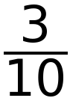 + 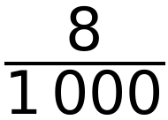 < ……… | f. ……… < 12 + 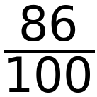 < ………
32 (A) Réponds en justifiant.
a. Existe-t-il un nombre entier compris entre 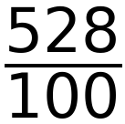 et soixante-trois dixièmes ?
………………………………………………………………………………………………………………
b. Existe-t-il un nombre entier compris entre 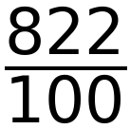 et quatre-vingt-sept dixièmes ?
………………………………………………………………………………………………………………
33 (A) Les nombres x, y et z sont repérés sur la demi-droite graduée. Encadre chacun d’eux au dixième.
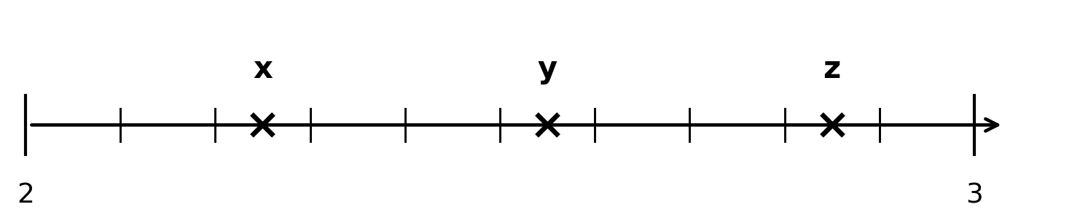
……… < x < ……… | ……… < y < ……… | ……… < z < ………
34 (A) Problème — Les Dalton
Joe, William, Jack et Averell Dalton ont des tailles différentes. Voici ce que l’on sait :
• Les deux plus petits ont la même initiale.
• Le plus grand est le premier dans l’ordre alphabétique. S’il avait grandi de 7 centimètres, il mesurerait 2 mètres.
• En mètres, la taille de William s’arrête aux dixièmes. En décimètres, c’est un multiple de 9.
• Jack mesure 16 cm de plus que Joe, mais 2,5 dm de moins qu’Averell.
Donne la taille de chacun, puis range-les du plus petit au plus grand.
………………………………………………………………………………………………………………
………………………………………………………………………………………………………………
………………………………………………………………………………………………………………
………………………………………………………………………………………………………………

